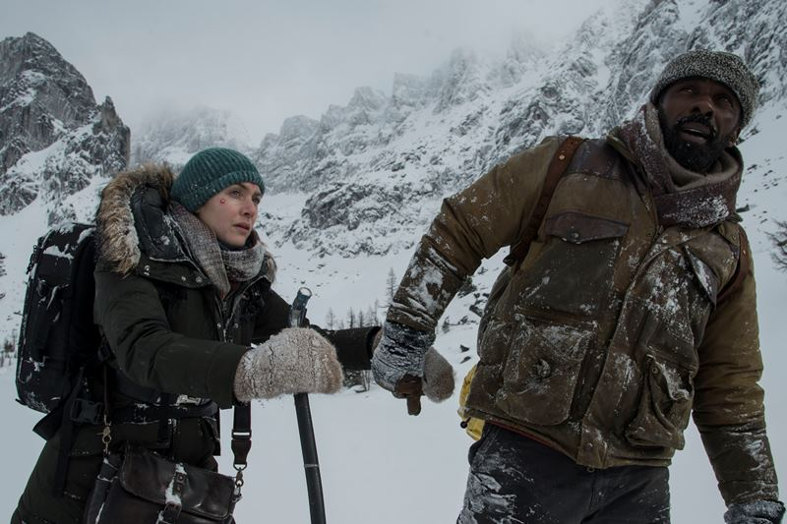
Hora medzi nami
(The Mountain Between Us)
Premiéra: 5. 10. 2017

20th Century Fox, USA, 2017
Réžia: Hany Abu-Asad
Scenár: Chris Weitz
Predloha: Charles Martin
Kamera: Mandy Walker
Hudba: Ramin Djawadi
Hrajú: Kate Winslet, Idris Elba, Dermot Mulroney, Beau Bridges

Čo ak Vaše prežitie závisí od cudzinca?
Fotoreportérka Alex (Kate Winslet) sa ponáhľa na vlastnú svadbu, ktorá sa má konať za dva dni. Na letisku sa však vyskytnú neočakávané problémy a pravidelné lety sa zastavia v dôsledku blížiacej sa búrky. Na letisku sa stretne s Benom (Idris Elba), lekárom, ktorý sa ponáhľa na dôležitú operáciu. Keď sa týmto dvom náhodným pasažierom podarí nájsť pilota, ktorý s nimi odletí, obom im odľahne. Ich radosť však vyprchá v okamihu keď pilot dostane mŕtvicu a lietadlo sa zrúti na zem. Ben a Alex síce prežijú, ale ocitnú sa uprostred zasnežených hôr bez nádeje na záchranu. Vysielačka je zdemolovaná, pilot je po smrti a okolo nich je len sneh, hory, skaly a neobývaná divočina. Keďže let nebol ohlásený nikto nehľadá stratené lietadlo.
Odvážnejšia Alex si uvedomí, že k nim žiadna pomoc neprijde, preto presvedčí Bena, aby vyrazili na nebezpečnú cestu. V extrémnych podmienkach nemajú inú šancu na prežitie, než napriek rozdielnym povahám vytvoriť silnú väzbu a nájsť spoločnú silu o ktorej doteraz nemali žiadnu predstavu. Začnú k sebe hľadať cestu, prehodnocujú vlastnú minulosť a v extrémnych podmienkach bojujú o vlastný život. Podľahnú zraneniam tela a duše alebo v zdanlivo beznádejnej situácii znovu uveria v dôveru a lásku?A ak prežijú dokážu sa vrátiť späť do svojich životov?
Strhujúci príbeh o láske a vôli prežiť sa natáčal uprostred zimy v kanadských horách v nadmorskej výške nad 3000 metrov, teplota klesala na mínus 38 stupňov pod nulou. Kate Winslet opísala natáčanie v týchto podmienkach slovami: "Ja som natočila Titanic! Alex sa prepadne cez ľad? Žiadny problém! Letecké havárie, potápajúce sa ľode ... žiadny problém! ... Ale tento film bol oveľa náročnejší, na Titanicu sme nikdy tak hrozne neprechladli. Behanie v takej nadmorskej výške je absolútnou agóniou. Som silná a mám kondičku, takže som vôbec nebola pripravená na to, ako rýchlo sa vyčerpám. Nemôžete si ani dať dole rukavice, pretože Vám hneď odmrznú ruky. Je to ten druh chladu, ktorý Vám vleze pod kožu.“

Prístupnosť: od 12 rokov
Žáner: dráma
Verze: anglicky so slovenskými titulkami
Stopáž: 109 min
Formát: 2D DCP, zvuk 5.1

